Guía de trabajo del área : SISTEMA NERVIOSO Y ENDOCRINO |  | CICLO 24
Nombre del docente: CHARLENE SEVERICHE Celular: 313 620 94 32
TEMAS Y/O SABER | DBA (APRENDIZAJES)
Funciones del sistema nervioso en humanos | Analiza relaciones entre sistemas de órganos (excretor,  inmune, nervioso, endocrino, óseo y muscular) con los procesos de regulación de las funciones en los seres vivos.

.
Para mayor profundización se recomienda ver los siguientes links

- https://www.youtube.com/watch?v=bnOQ9o-SBFY (DIVISION DEL SISTEMA NERVIOSO)

GUIA # 2 ORGANIZACIÓN DEL SISTEMA NERVIOSO EN LOS ANIMALES

¿Qué tipo de animales son más sencillos de acuerdo con la organización y estructura de su sistema nervioso? A continuación, se presenta la organización del sistema nervioso de distintos grupos de animales, tanto invertebrados como vertebrados.
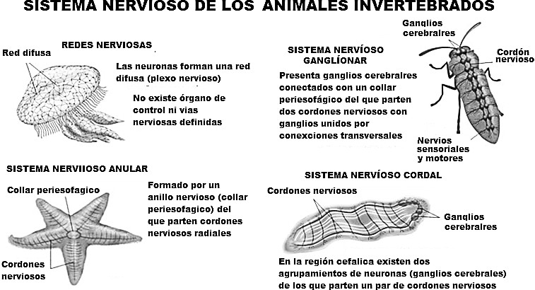

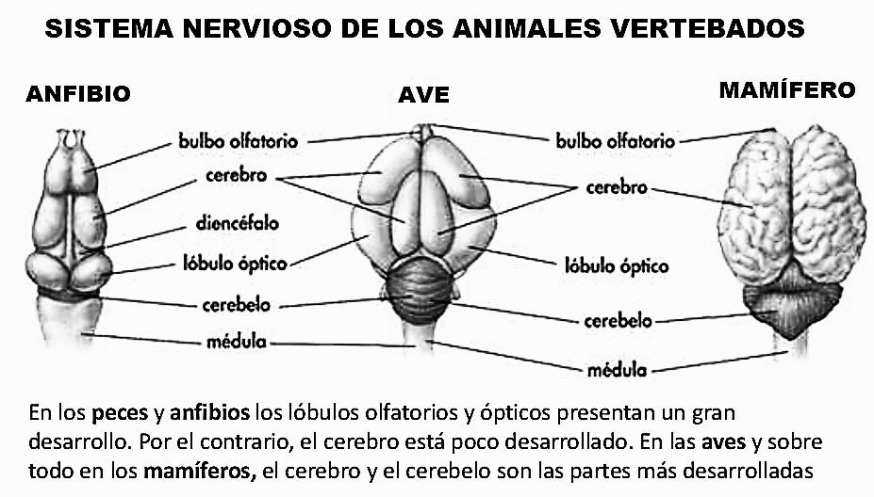

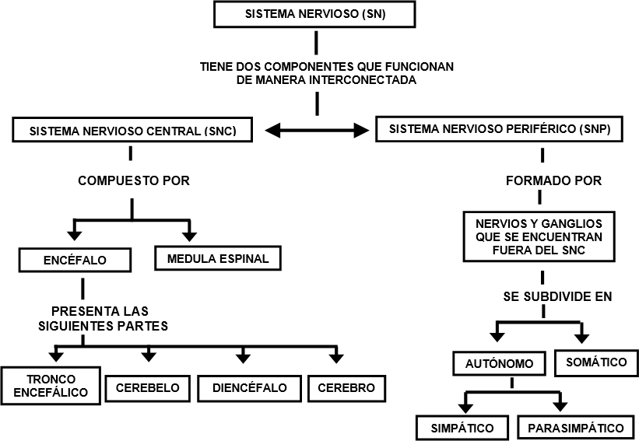
DIVISIÓN DEL SISTEMA NERVIOSO HUMANO
EL SISTEMA NERVIOSO CENTRAL
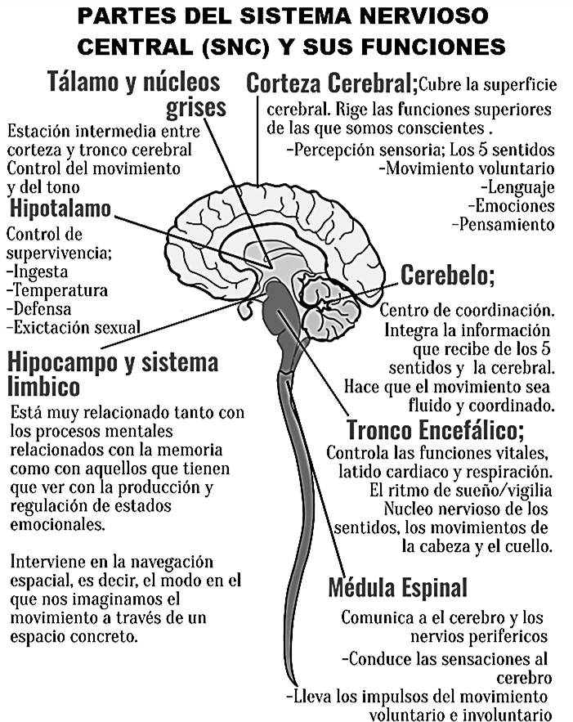
(SNC) Realiza las más altas funciones. Ejecuta tres acciones esenciales:

La detección de estímulos.
- La transmisión de informaciones.

La coordinación general.

El SNC está constituido por el encéfalo y la médula espinal. Son órganos protegidos por tres membranas:
Duramadre (membrana externa), Aracnoides (membrana intermedia) y Piamadre (membrana interna), llamadas genéricamente meninges.

Además, están protegidos por envolturas óseas, que son el cráneo y la columna vertebral. Las cavidades de estos órganos están llenas de un líquido denominado líquido cefalorraquídeo. Que sirve como amortiguador mecánico y como medio para el intercambio de nutrientes y eliminación de sustancias de desecho. Las células que forman el SNC se disponen de tal manera que dan lugar a dos formaciones muy características llamadas:

La sustancia Gris y La Sustancia Blanca
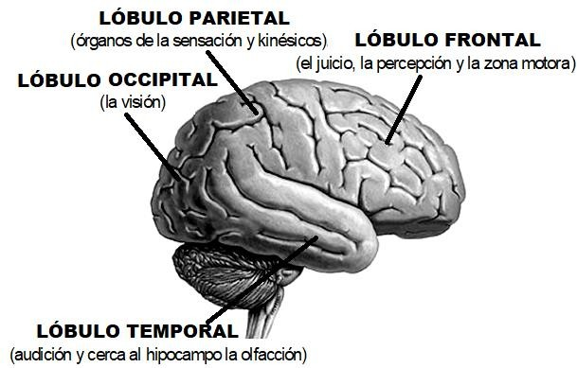La sustancia Gris: Constituida por los cuerpos Neuronales.
- La Sustancia Blanca: Formada por las prolongaciones nerviosas (dendritas y axones), cuya función es conducir la información.
El Cerebro: Protegido por los huesos del cráneo. Es la estructura central más importante del sistema nervioso. El cerebro, contiene una sustancia blanca y una sustancia gris. Se divide en dos hemisferios (izquierdo y derecho), se caracteriza por su superficie con repliegues irregulares llamados circunvoluciones. Controla y regula los demás centros nerviosos y todas las funciones mentales (Atención, memoria, inteligencia, aprendizaje, emociones etc.). Las funciones de los hemisferios son cruzadas el derecho regula las actividades del lado izquierdo del cuerpo, mientras que el izquierdo controla las actividades del lado derecho. Algunas funciones se controlan en un solo hemisferio, por ejemplo, en la mayoría de las personas el hemisferio izquierdo controla las habilidades verbales, mientras que el derecho controla las habilidades artísticas y musicales. El cerebro está dividido en cuatro lóbulos

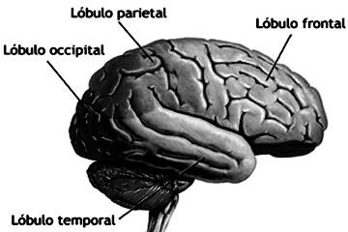
Conteste las preguntas de la 1 a la 4 con la siguiente información
El cerebro está dividido en cuatro lóbulos: Lóbulo Occipital Lóbulo Parietal, Lóbulo Temporal y Lóbulo Frontal

- En el lóbulo occipital reside la corteza

  - Visual.
  - órganos de la sensación y kinésicos
  - Audición y la olfacción.
  - el juicio, la percepción y la zona motora

- En el lóbulo parietal reside la corteza

  - Visual.
  - órganos de la sensación y kinésicos
  - Audición y la olfacción.
  - el juicio, la percepción y la zona motora

- En el lóbulo temporal reside la corteza

  - Visual.
  - órganos de la sensación y kinésicos
  - Audición y la olfacción.
  - el juicio, la percepción y la zona motora

- En el lóbulo frontal reside la corteza

  - Visual.
  - órganos de la sensación y kinésicos
  - Audición y la olfacción.
  - el juicio, la percepción y la zona motora

- La sustancia constituida por los cuerpos Neuronales, es.

  - Las Meníngeas. B. La Sustancia Blanca.
C. La sustancia Gris. D. El líquido raquídeo

- La sustancia constituida formada principalmente por las prolongaciones nerviosas (dendritas y axones), cuya función es conducir la información, es

A. Las Meníngeas. B. La Sustancia Blanca.
C. La sustancia Gris. D. El líquido raquídeo

- El Sistema Nervioso Central, está protegido por membranas, denominadas genéricamente meninges y por envolturas óseas y estas estructuras son:

  - Duramadre, aracnoides, piamadre, cráneo y columna vertebral
  - Encéfalo y medula espinal.
  - Sistema nervioso central.
  - Sistema nervioso periférico-

- El conjunto de órganos nerviosos protegidos por el cráneo constituyen el:
A- El encéfalo B- Sistema Nervioso Central
C- El cerebro D. Medula espinal

- Cuando se afirma que el control del cuerpo por parte de los hemisferios es cruzado, significa que:

  - Cada hemisferio domina las dos mitades del cuerpo
  - El hemisferio derecho domina la mitad derecha del cuerpo, y el izquierdo, la izquierda
  - El hemisferio derecho domina la mitad izquierda del cuerpo, y el izquierdo, la derecha.
  - Ninguno domina.

- De acuerdo con el esquema, la anémona de mar y el gusano de tierra poseen un sistema nervioso ubicado en el cuerpo del animal y a través del cual fluye la información proveniente de los estímulos. Dichos sistemas son:
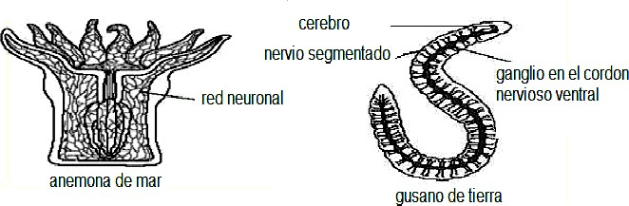
  - Sistema ganglionar, sistema encefálico.
  - Sistema reticular, sistema ganglionar
  - Sistema encefálico, sistema reticular.
  - Sistema reticular, sistema radial

- Los sistemas nerviosos de los invertebrados, varían de acuerdo a su complejidad, por lo tanto, entre el sistema nervioso de los Moluscos como el pulpo y el sistema nervioso de los Artrópodos como el cangrejo, indique cuál de los dos organismos es más desarrollado:

A. El cangrejo B. El pulpo
C. Ambos organismos presentan igual nivel de desarrollo.
D. Ninguno de los dos organismos presenta diferencias

